ПАСПОРТ
БЛОК-РОЛИК МОНТАЖНЫЙ
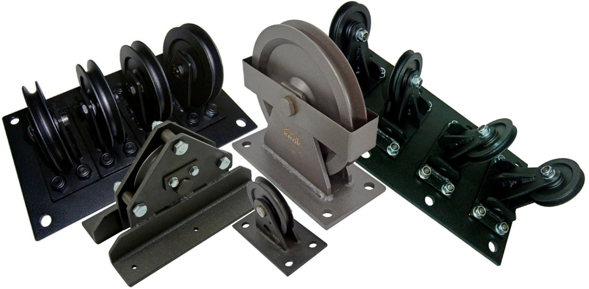

1. Общие сведения
1.1. Блок-ролик Монтажный (далее — изделие, блок-ролик) — стационарное техническое устройство, предназначенное для изменения направления тягового усилия, прикладываемого к канату при подъёме-спуске различных грузов, а также для повышения коэффициента полезного действия (КПД) в полиспастных системах.
1.2. Используется в местах, где для выполнения указанных функций, необходимо жесткое крепление блок-ролика к опорной поверхности.

2. Технические характеристики
2.1. Конструктивно блок-ролик включает в себя следующие типовые узлы: один (или несколько) шкивов-роликов (1) с желобом-канавкой под трос; пластины-щеки (2), присоединённые (разъемно или неразъемно) к креплению-основанию (3), представляющему собой 4-х, 6-ти или 8-ми точечную площадку, предназначенную для присоединения блок-ролика к монтажной поверхности; а также узла вращения, который состоит из оси (4), закрытых подшипников скольжения (5) и крепежных метрических элементов (6). Некоторый из модификаций блок-ролика оборудованы ограничителями сброса троса (7) и дистанционными втулками, разделяющими и фиксирующими крепежными метрическими элементами щеки-пластины. Плотное прилегание щёк и наличие дистанционных втулок (в отдельных модификациях), расположенных в непосредственной близости к шкиву блок-ролика служит для защиты от схода рабочего каната с ручья шкива ролика (Рис.1).
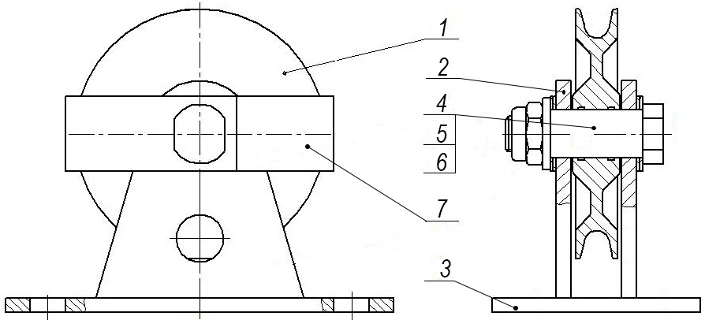
Рис. 1. Схематическое устройство блок-ролика.

2.2. В зависимости от наличия, количества, конструктивных особенностей и размеров ряда узлов и элементов, блок-ролик подразделяется на модификации по следующим параметрам:
- по количеству и размерам роликов (на 1-о и 4-х роликовые блоки с размерами шкивов (наружный/внутренний) 84/65, 138/120, 157/125 и 256/200мм);
- по направлению входящей и исходящей ветвей канатов и размерам углов, образованных ними, в зависимости от рабочего положения блок-роликов;
- по способу крепления пластин-щек к площадке-основанию (на разъемные и неразъемные);
- по конструктивным особенностям площадки-основания (на одно- и двухполозные), угла наклона пластин щек к площадке-основанию (на вертикальные и наклонные);
- по количеству точек крепления к монтажной поверхности (на 4-х, 6-ти и 8-ми точечные);
- по наличию/отсутствию отдельных элементов (дистанционных втулок, ограничителей сброса троса).
2.3. В силу указанных дифференциальных признаков можно выделить три основные модификации и две дополнительные. К основным относятся: блок-ролики с площадкой, с ограничителями и двухполозные, различающиеся между собой, без учета различия в геометрических размерах, конструктивными особенностями исполнения площадки-основания и наличием/отсутствием ограничителя сброса троса. К дополнительным модификациям относятся 4-х роликовый блок с площадкой (это, по сути, 4 одинарных блок-ролика, смонтированных на единой площадке) и плита с качающимися блоками роликов (аналог 4-х роликового блока, но с возможность отклонения роликов на определенный угол относительно вертикали).
2.4. Различные модификации блок-роликов имеют разные углы, образованные входящей (Т1) и исходящей (Т2) ветвями канатов, и направления. Зависят они от конструкции блок-ролика, соотносительных размеров его отдельных элементов (в частности, диаметра ролика, размерами ограничителя сброса, диаметром и координатами местоположения дистанционных втулок), а также количества возможных заправок троса. Так блок-ролик с площадкой имеет только один возможный вариант заправки троса, поэтому его входящая ветвь имеет одно направление (перпендикулярно площадке), а исходящая – два, от – параллельного площадке (Т21), до – перпендикулярного (Т22). Блок ролик с ограничителями имеет два варианта заправки, когда входящая ветвь перпендикулярна площадки, а исходящая – может быть или параллельна, или перпендикулярна площадке. При этом в реальности исходящая ветвь может отклоняться на определенный угол, до момента контакта с пластиной ограничителя сброса. Ситуация с двухполозным блок-роликам аналогична ситуации с блок-роликом с ограничителем сброса, с той лишь разницей, что входящая и исходящая ветви могут быть направлены и вверх, перпендикулярно площадке. Подчеркнем, что рассмотренные положения ветвей могут быть и зеркально симметричными (Рис.2).
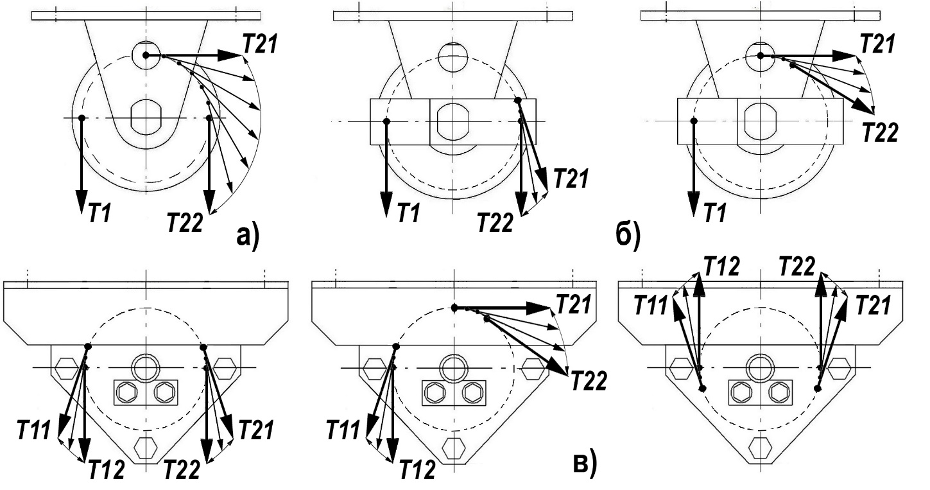
Рис.2. Схемы направления ветвей канатов в зависимости от модификации блок-ролика.

2.5. Форма ручья (желоба-канавки) шкива блок-ролика исполняется под конкретный диаметр троса и под планируемый режим его работы, который может различаться уровнем интенсивности. Для менее интенсивных режимов работы возможно использование роликов с неглубоким ручьем, когда радиус канавки шкива может существенно отличаться (быть больше на несколько миллиметров) от радиуса используемого каната. Но для режимов с более высоким уровнем интенсивности использования предназначены ролики с более глубокой формой ручья, и отличающиеся по диаметру от используемого каната не более, чем на 1мм (Рис.3)
В зависимости от наружных размеров (диаметров) шкивов возможно использование блок-роликов с канатами диаметрами в диапазоне от 6 до 13 мм.
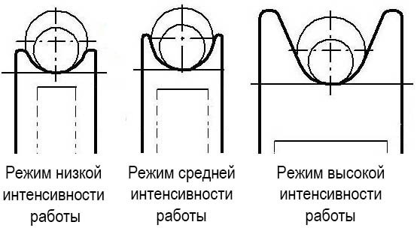
Рис.3. Форма ручья шкива блок-ролика в зависимости от интенсивности работы.

2.6. Для улучшения скольжения шкивов на оси в блок-роликах в местах прилегания с осью имеются специальные канавки для заполнения густой смазкой типа литол.
2.7. Модификация с двухполозным исполнением основания блока позволяет заводить канат между опорами блока, что может быть весьма полезным свойством.
2.8. Плита с качающимися блоками роликов позволяет установленным на плите парным блок-роликам «Монтажные» иметь возможность отклонятся в сторону от положения, перпендикулярного к плите, при этом правая часть блоков роликов имеет возможность для отклонения только вправо, а левая – только влево.
2.9. Возможно изготовление плит с любым количеством расположения роликов, диаметрами дисков роликов и величиной ручьёв под диаметры любых тросов.
2.10. В качестве материалов, из которых изготавливаются отдельные элементы блок-роликов, используются следующие: шкивы и оси изготовляются из углеродистой конструкционной Ст.45, при этом оси подвергаются в дальнейшем термообработке с целью повышения прочностных характеристик данных конструктивных элементов; для производства пластин-щек, площадок-оснований, ограничителей сброса троса, дистанционных втулок и метрического крепежа используется углеродистая рядовая сталь Ст.3.
2.11. Для защиты от атмосферных осадков корпуса блок-роликов (пластины-щеки с приваренными (или механически присоединенными) основаниями, а также дистанционные втулки и ограничители сброса троса окрашены порошковой краской, которая образует декоративное покрытие. Используемый стандартный метрический крепеж имеет цинковое покрытие.
2.12. Изделие изготовлено в соответствии со стандартами: СТБ EN 795-2014 «Средства индивидуальной защиты от падения с высоты. Анкерные устройства».
2.13. Технические характеристики блок-роликов (в зависимости от их модификации) приведены далее в таблице (Табл.1).
Внимание! Величины предельной рабочей нагрузки (WLL) и разрушающей (MBS) приведены для всего устройства в целом (т.е. для наименее прочного звена блок-ролика) для низкоскоростных режимов работы (1-2 сек⁻¹), при запасе прочности не более 1:3.
Внимание! Грузоподъемность блок-роликов с четырьмя шкивами (4-х роликовый с площадкой и с качающимися блоками роликов) приведена из расчета на один шкив по причине того, что неизвестна схема нагрузки всего изделия в целом в каждом конкретном случае.
Таблица 1
Наименование модификации | Внешний вид | Диаметр, мм |  | Г/П, т | Нагрузка, кН |  | Масса, кг
 |  | шкива (нар./вн.) | каната |  | предельная рабочая (WLL) | разрушающая (MBS)
МОНТАЖНЫЙ с площадкой | 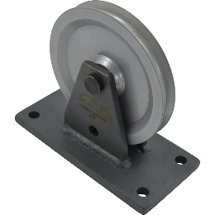 | 84/65 | 6-8 | 0,5-1,0 | 21000 | 30000 | 1,0
 |  | 138/120 | 7-9 | 1,0-2.0 | 26000 | 60000 | 2,0
 |  | 177/148 | 9-12 | 2.0-3.0 | 45000 | 95000 | 5,0
МОНТАЖНЫЙ с ограничителями | 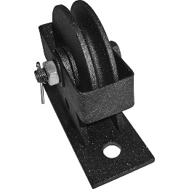 | 84/65 | 6-8 | 0,5-1,0 | 21000 | 30000 | 1,0
 |  | 138/120 | 7-9 | 1,0-2.0 | 26000 | 60000 | 2,0
 |  | 177/148 | 9-12 | 2.0-3.0 | 45000 | 95000 | 5,0
МОНТАЖНЫЙ двухполозный | 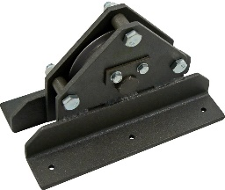 | 84/65 | 6-8 | 0,5-1,0 | 21000 | 30000 | 1,0
 |  | 138/120 | 7-9 | 1,0-2.0 | 26000 | 60000 | 2,0
 |  | 177/148 | 9-12 | 2.0-3.0 | 45000 | 95000 | 5,0
МОНТАЖНЫЙ  4-х роликовый с площадкой | 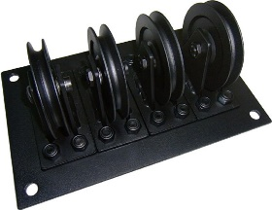 | 84/65 | 6-8 | 0,5-1,0 | 21000 | 30000 | 7,0
 |  | 138/120 | 7-9 | 1,0-2.0 | 26000 | 60000 | 12,0
 |  | 177/148 | 9-12 | 2.0-3.0 | 45000 | 95000 | 22,0
Плита с качающимися блоками роликов |  | 84/65 | 6-8 | 0,5-1,0 | 21000 | 30000 | 8,0
 |  | 138/120 | 7-9 | 1,0-2.0 | 26000 | 60000 | 14,0
 |  | 177/148 | 9-12 | 2.0-3.0 | 45000 | 95000 | 25,0

2.14. Основные размеры (габаритные, присоединительные и межосевые) блок-роликов различных модификаций и типоразмеров представлены на рисунке (Рис. 4) и соответствующей таблице (Табл.2).
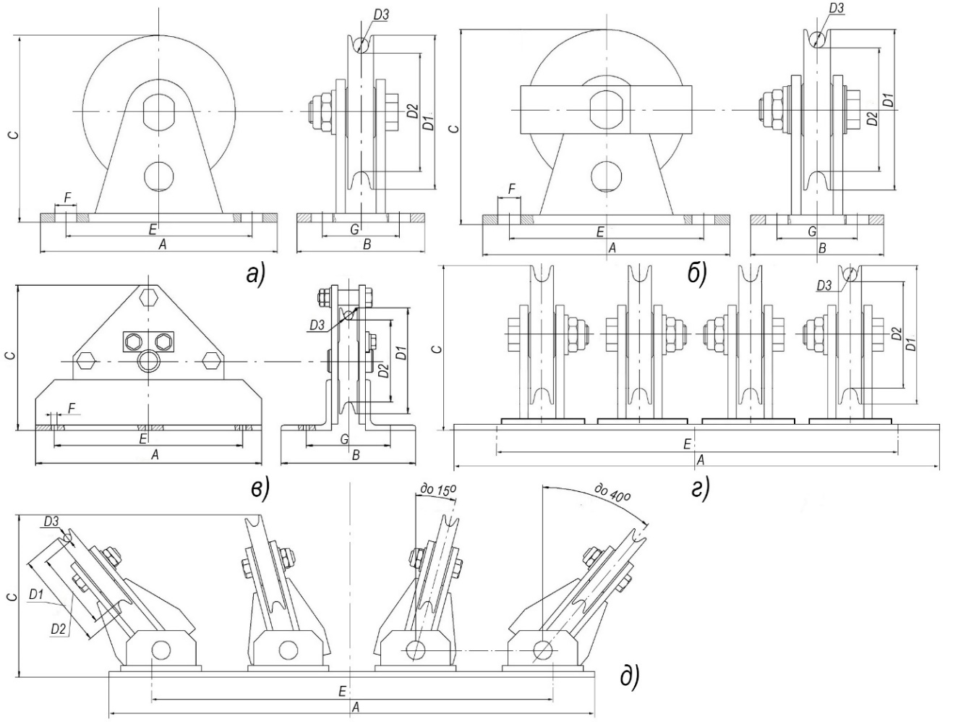
Рис. 4. Основные размеры блок-роликов различных модификаций

Таблица 2
Наименование модификации | Внешний вид | Габаритные  размеры, мм |  |  | Межосевые размеры, мм |  | Присоединительные  размеры, мм
 |  | A | B | C | E | G | D1 | D2 | D3 | F
МОНТАЖНЫЙ с площадкой | Рис.4а | 130 | 70 | 102 | 102 | 42 | 84 | 65 | 6-8 | 11
 |  | 190 | 75 | 160 | 160 | 45 | 138 | 120 | 7-9 | 11
 |  | 205 | 80 | 175 | 175 | 50 | 177 | 148 | 9-12 | 13
МОНТАЖНЫЙ с ограничителями | Рис.4б | 130 | 70 | 102 | 102 | 42 | 84 | 65 | 6-8 | 11
 |  | 190 | 75 | 160 | 160 | 45 | 138 | 120 | 7-9 | 11
 |  | 205 | 80 | 175 | 175 | 50 | 177 | 148 | 9-12 | 13
МОНТАЖНЫЙ двухполозный | Рис.4в | 180 | 97 | 115 | 150 | 67 | 84 | 65 | 6-8 | 11
 |  | 235 | 105 | 175 | 205 | 75 | 138 | 120 | 7-9 | 11
 |  | 255 | 110 | 195 | 225 | 80 | 177 | 148 | 9-12 | 13
МОНТАЖНЫЙ  4-х роликовый с площадкой | Рис.4г | 360 | 200 | 110 | 320 | 160 | 84 | 65 | 6-8 | 13
 |  | 375 | 255 | 170 | 325 | 215 | 138 | 120 | 7-9 | 17
 |  | 395 | 275 | 185 | 355 | 235 | 177 | 148 | 9-12 | 17
Плита с качающимися блоками роликов | Рис.4д | 420 | 220 | 140 | 378 | 180 | 84 | 65 | 6-8 | 13
 |  | 470 | 275 | 200 | 425 | 235 | 138 | 120 | 7-9 | 17
 |  | 550 | 295 | 215 | 505 | 250 | 177 | 148 | 9-12 | 17

2.15. Внимание! Приведенные основные размеры (габаритные, присоединительные и межосевые), а также масса блок-роликов различных модификаций могут отличаться от заявленных, в силу постоянной оптимизации конструкции блок-ролика, проводимой ТМ КРОК, с сохранением его грузоподъемности, и, если изделие производилось по индивидуальному заказу клиента.

3. Правила использования и рекомендации по эксплуатации
3.1. Монтируется блок-ролик монтажный к постоянной конструкции при помощи различных стандартных крепежных присоединительных элементов (болт, шпилька, шуруп и т.д.). Комплект крепежа в комплект поставки не входят и приобретаются отдельно.
ВНИМАНИЕ! Особое внимание при монтаже блок-роликов необходимо уделять прочности конструкции, к которой монтируется устройство.
3.2. Необходимо помнить, что при поднятии груза через блок-ролик, на место его крепления к анкерному узлу действует ДВОЙНАЯ сила массы груза.

4. Техническое обслуживание, условия хранения и периодическая проверка
4.1. Для безопасной эксплуатации изделия необходимо перед каждым использованием проводить его осмотр. Не реже 1 раза в 12 месяцев проводить осмотр компетентным лицом.
4.2. Металлические изделия, их части и металлические компоненты изделия проверяются на наличие механических дефектов и повреждений. При их наличии либо изношенности металлических частей эксплуатация таких изделия ЗАПРЕЩАЕТСЯ!
4.3. Иногда на поверхности металлических изделий и их компонентов появляются признаки легкой ржавчины. Если ржавчина только поверхностная, изделие можно использовать в дальнейшем. Тем не менее, если ржавчина наносит ущерб прочности нагружаемой структуры или ее техническому состоянию, а также мешает правильной работе, изделие необходимо немедленно изъять из эксплуатации.
4.4. Любое изделие, на котором замечены следы сильного износа, должно быть исключено из эксплуатации.
4.5. При осмотре изделия важно обращать внимание на наличие смазки роликов и лёгкости их вращения и отсутствия их болтанки на оси, что является следствием выработки контактных поверхностей.
4.6. По результатам осмотра должны изыматься из дальнейшей эксплуатации и заменяться исправными следующие детали блок-роликов:
- ролики, имеющие трещины, отбитые края, изношенные втулки или диаметр отверстия, превышающий первоначальный более чем на 5%, а также износ радиуса ручья более 10% его первоначального диаметра;
- подшипники, (при их наличии) имеющие явно выраженный люфт в любом из направлений;
- щёки, имеющие трещины и износ более 10% первоначального размера или разработанные отверстия для осей и траверс;
- оси, имеющие износ, превышающий 5% по диаметру.
ВНИМАНИЕ! После разборки блок-роликов, где используются самоконтрящиеся гайки, гайки необходимо заменить на новые!
4.7. Для проверки прочности блок-роликов, которые выдержали динамический рывок или были подвержены долговременной работе в условиях вибрации, они должны проходить статическое испытание нагружением статической нагрузкой. И выдержать в течении 3–3,5 минут. Испытательная нагрузка должна составлять 75% от предельной рабочей нагрузки изделия (WLL — Working Load Limit). Допускается проверять устройство, как компонент страховочной системы, в составе которой оно используется, по методике проверки такой системы в целом.
При проведении испытания испытательную нагрузку необходимо прикладывать к блок-ролику в течение 3-х минут, после чего визуально проверить её состояние. Не допускается изгиб осей, наличие заусенцев на осях и втулках. Также не должно быть трещин в крюках и щеках, заклинивания тросов между роликами и обоймой, разгибания корпуса блок-ролика и т. п. При выявлении вышеуказанных или других дефектов их необходимо устранить и испытание провести вновь.
4.8. Если при проведении испытаний неисправности или какие-либо другие дефекты не обнаружены, блок-ролик считают выдержавшим испытание. Результаты испытаний заносятся в журнал проверок.
4.9. Таким же испытаниям подлежат изделия, хранящиеся на складе более 1 года или противостоявшие динамическому рывку.
4.10. После эксплуатации изделие следует тщательно вычистить, высушить. Шарнирные механизмы необходимо проверять на наличие густой смазки.
4.11. Хранить в сухом помещении, оберегать от воздействия агрессивных химических веществ.
4.12. Разрешается транспортировать любым видом транспорта при условии защиты изделия от механических повреждений, атмосферных осадков и воздействия агрессивных сред.

5. Гарантии изготовителя
5.1. Основные характеристики и функционирование устройства при отсутствии механического износа и надлежащем хранении сохраняются в течение всего срока эксплуатации. Срок эксплуатации зависит от интенсивности использования.
5.2. Производитель установил срок гарантии на изделия 12 месяцев со дня продажи. В течение гарантийного срока дефекты изделия, выявленные потребителем и возникшие по вине изготовителя, предприятие-изготовитель обязуется устранить в течение одного месяца со дня получения рекламации и самого изделия. Срок устранения гарантийных дефектов не входит в срок гарантии.
5.3. Гарантийные обязательства не распространяются на изделия, модифицированные потребителем либо использовавшиеся с нарушением правил эксплуатации, транспортировки или хранения, а также имеющие износ или механические повреждения инородными предметами. Также гарантия не распространяется на комплектующие, не изготавливаемые ТМ «КРОК», в том числе подшипники.
5.4. Работодатели и пользователи принимают на себя окончательную ответственность за выбор и использование изделия, при этом изготовитель не несёт ответственности за нецелевое или неправильное использование изделия.

6. Свидетельство о соответствии
6.1. Изделие индивидуально тестируемо: проходит первичную поверку при отправке покупателю.
6.2. Изделие проверено на соответствие нормативно-технической документации и признано годным к эксплуатации.
6.3. Присвоен заводской номер № ___________________________________________________
(в случае продажи партии изделий одного вида допускается перечисление присвоенных заводских номеров, входящих в партию).

6.4. Дата изготовления 201 г. Дата продажи 201 г.

6.5. Подпись лица, ответственного за приёмку изделия ______________

6.6. Печать (штамп) предприятия-изготовителя

Журнал периодических проверок на пригодность к эксплуатации

Дата | Обнаруженные повреждения, произведенный ремонт и прочая соответствующая информация | Должность, ФИО и подпись ответственного лица | Пригодность к эксплуатации

